Livres avec une structure (cause-conséquence)
Un écrit avec la structure cause-conséquence, est un texte qui propose un état initial ou une action qui entraine un état ou une nouvelle situation qui entraine une autre situation... C’est l’effet papillon ou domino en littérature.
Textes littéraires
1ère de couverture | Titre | Auteur/illustrateur | Maison d’édition | année
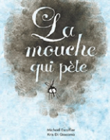 | La mouche qui pète | Michael Escoffier/ Kris Di Giacomo | École des loisirs | 2011
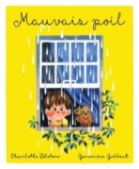 | Mauvais poil | Charlotte Zolotow/ Geneviève Godbout | Comme des géants | 2014
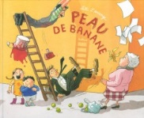 | Peau de banane | Lili L’Arronge | École des loisirs | 2010
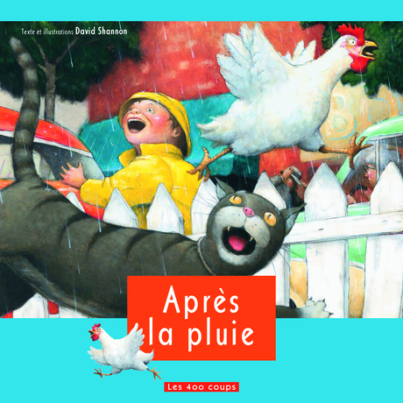 | Après la pluie | David Shannon | Les 400 coups | 2004  Épuisé
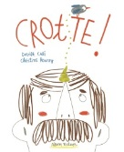 | Crotte | Davide Cali | Nathan | 2016
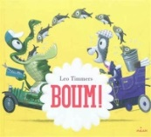 | Boum | Léo Timmers | Milan | 2012  Épuisé
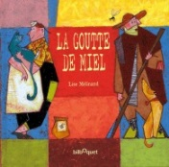 | La goutte de miel | Lise Mélinand | Bilboquet | 2005
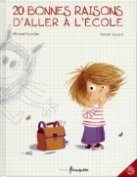 | 20 bonnes raisons d’aller à l’école… | Michael Escoffier/ Romain Guyard | Frimousse | 2012  Épuisé
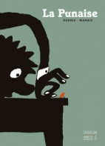 | La punaise | Thierry Dedieu/ Frédéric Marais | Sarbacane | 2012

Pour les textes qui informent, il n’est pas réellement possible de trouver un livre complet qui passe des causes aux conséquences mais plusieurs livres, textes,écrits sur l’environnement, entre autre, nous permettent de démontrer ce procédé à nos élèves.
Voici quelques exemples.
Textes informatifs
1ère de couverture | Titre | Auteur/illustrateur | Maison d’édition | Année
 | Cyclones, tornades…  p.8-9, 12-13, 23… | Edward Close | Petit homme | 2011
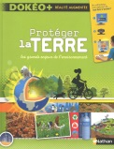 | Protéger la terre, Les grands enjeux de l’environnement  p.14, 17, 21, 24, 48 | Jean-Michel Billioud | Nathan, Dokéo+ | 2006
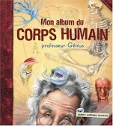 | Mon album du corps humain  p. 14-15, 22-23, 40-41… | Professeur Génius | Québec Amérique Jeunesse | 2004
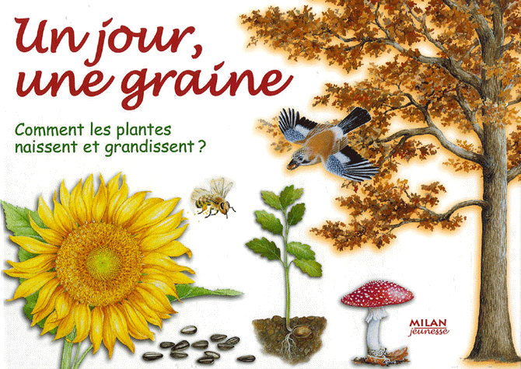 | Un jour, une graine | Pauline Neveu/ Catherine Fichaux | Milan jeunesse | 2006
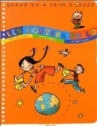 | Les goûters philo tome 1  p. 18, 28-29, 69-70… | Brigitte Labbé, Michel Puech/ Jacques Azam | Milan | 2002

Vous en trouvez d’autres, laissez-le moi savoir et je l’ajouterai à la liste.
Merci
Julie Mx

